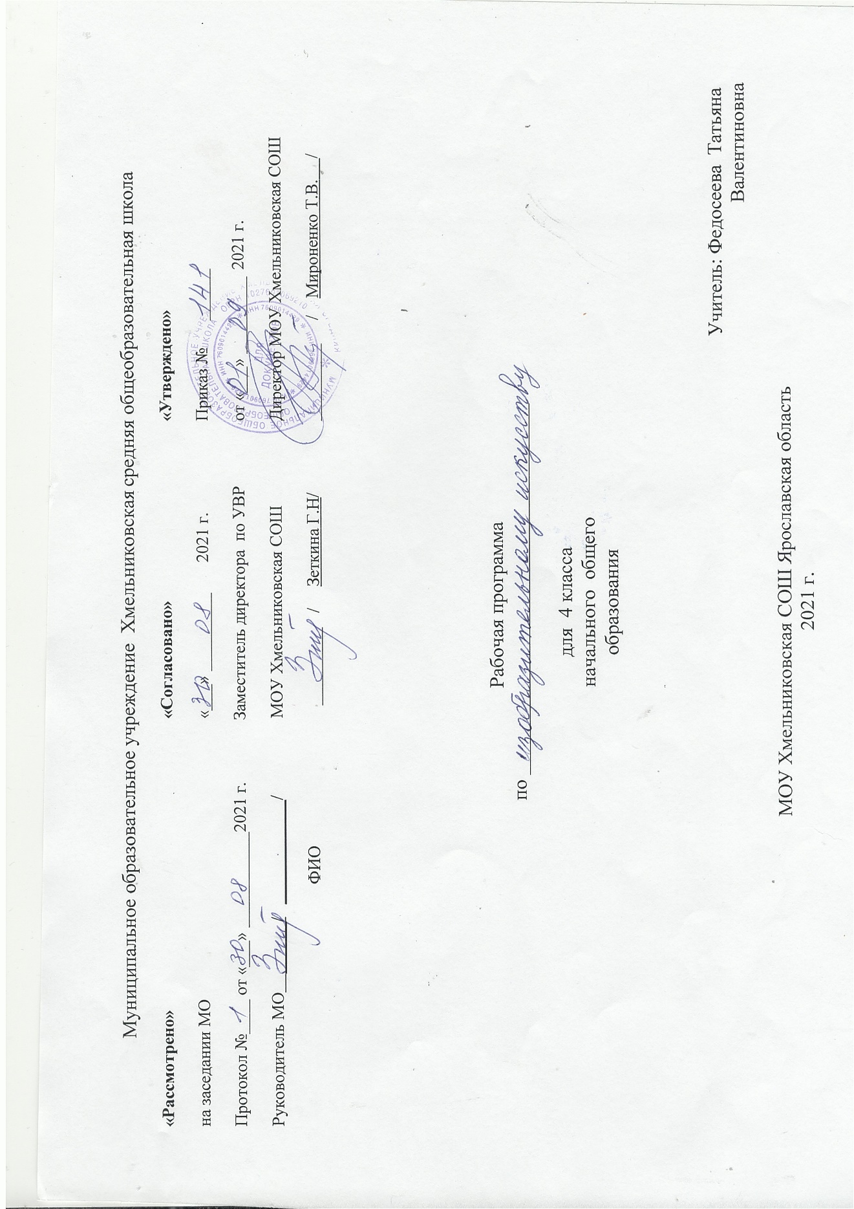

Пояснительная записка

Рабочая программа по учебному предмету «Изобразительное искусство» составлена на основе следующих нормативных документов:
- Федерального закона №273-ФЗ «Об образовании в Российской Федерации» от 29.12.2012 г.;
- Федерального государственного образовательного стандарта начального общего образования, утверждённого приказом Министерства образования и науки РФ от 06.10.2009 г. № 373;
- Приказа Министерства образования и науки РФ от 04.10.2010 г. № 986 «Об утверждении федеральных требований к образовательным учреждениям в части минимальной оснащённости учебного процесса и оборудования учебных помещений»;
- Приказа Министерства образования и науки РФ от 28.12.2010 г. № 2106 «Об утверждении федеральных требований к образовательным учреждениям в части охраны здоровья обучающихся, воспитанников»;
- Постановление Главного государственного санитарного врача РФ от 28.09.2020 № 28 «Об утверждении санитарных правил СП 2.4.2.3648-20 «Санитарно- эпидемиологические требования к организации воспитания и обучения . отдыха и оздоровления детей и молодежи».
- Основной образовательной программы начального общего образования МОУ Хмельниковская СОШ, утвержденной педагогическим советом, протокол № 1 от 02.09.2016 г.
- Учебного плана МОУ Хмельниковская СОШ на 2021 — 2022 учебный год.

Рабочая программа разработана в соответствии с требованиями ФГОС НОО, основной образовательной программы ОУ, с учетом примерной программы НОО по изобразительному искусству, на основе авторской программы «Изобразительное искусство» Неменского Б. М.
/ Изобразительное искусство: Рабочие программы: 1-4 кл./ Под. Ред. Б. М. Неменского - М. Просвещение, 2015 год.
Цель курса:
• развитие личности обучающихся средствами искусства, получение эмоционально-ценностного опыта восприятия произведения искусства и опыта художественно-творческой деятельности
Задачи обучения:
• воспитание эстетических чувств, интереса к изобразительному искусству; обогащение нравственного опыта, представлений о добре и зле; воспитание нравственных чувств, уважения к культуре народов многонациональной России и других стран; готовность и способность выражать и отстаивать свою общественную позицию в искусстве и через искусство;
• развитие воображения, желания и умения подходить к любой своей деятельности творчески, способности к восприятию искусства и окружающего мира, умений и навыков сотрудничества в художественной деятельности;
• освоение первоначальных знаний о пластических искусствах: изобразительных, декоративно-прикладных, архитектуре и дизайне — их роли в жизни человека и общества;
• овладение элементарной художественной грамотой; формирование художественного кругозора и приобретение опыта работы в различных видах художественно-творческой деятельности, разными художественными материалами; совершенствование эстетического вкуса.

Воспитательный потенциал на уроках ИЗО в 4 классе.
Воспитание любви к искусству., к изучаемому предмету.
Воспитание чувства прекрасного.

Место учебного предмета в учебном плане
Рабочая программа рассчитана на 34 часа (1 час в неделю, 34 учебные недели)

Планируемые результаты изучения предмета.
Личностные, метапредметные и предметные результаты освоения учебного предмета.

Личностные результаты отражаются в индивидуальных качественных свойствах учащихся, которые они должны приобрести в процессе освоения учебного предмета по программе «Изобразительное искусство»:
- чувство гордости за культуру и искусство Родины, своего народа;
- уважительное отношение к культуре и искусству других народов нашей страны и мира в целом;
- понимание особой роли культуры и искусства в жизни общества и каждого отдельного человека;
- сформированность эстетических чувств, художественно-творческого мышления, наблюдательности и фантазии;
- сформированность эстетических потребностей (потребностей в общении с искусством, природой, потребностей в творческом отношении к окружающему миру, потребностей в самостоятельной практической творческой деятельности), ценностей и чувств;
- развитие этических чувств, доброжелательности и эмоционально-нравственной отзывчивости, понимания и сопереживания чувствам других людей;
- овладение навыками коллективной деятельности в процессе совместной творческой работы в команде одноклассников под руководством учителя;
- умение сотрудничать с товарищами в процессе совместной деятельности, соотносить свою часть работы с общим замыслом;
- умение обсуждать и анализировать собственную художественную деятельность и работу одноклассников с позиций творческих задач данной темы, с точки зрения содержания и средств его выражения.

Метапредметные результаты характеризуют уровень сформированности универсальных способностей учащихся, проявляющихся в познавательной и практической творческой деятельности:
Познавательные
- освоение способов решения проблем творческого и поискового характера;
- овладение умением творческого видения с позиций художника, т. е. умением сравнивать, анализировать, выделять главное, обобщать;
- формирование умения понимать причины успеха /неуспеха учебной деятельности и способности конструктивно действовать даже в ситуациях неуспеха;
- освоение начальных форм познавательной и личностной рефлексии;
- овладение логическими действиями сравнения, анализа, синтеза, обобщения, классификации по родовидовым признакам;

Коммуникативные:
- овладение умением вести диалог, распределять функции и роли в процессе выполнения коллективной творческой работы;
- использование средств информационных технологий для решения различных учебно-творческих задач в процессе поиска дополнительного изобразительного материала, выполнение творческих проектов, отдельных упражнений по живописи, графике, моделированию и т. д.;
Регулятивные:
- умение планировать и грамотно осуществлять учебные действия в соответствии с поставленной задачей, находить варианты решения различных художественно-творческих задач;
- умение рационально строить самостоятельную творческую деятельность, умение организовать место занятий;
- осознанное стремление к освоению новых знаний и умений, к достижению более высоких и оригинальных творческих результатов.

Предметные результаты характеризуют опыт учащихся в художественно-творческой деятельности, который приобретается и закрепляется в процессе освоения учебного предмета:
- сформированность первоначальных представлений о роли изобразительного искусства в жизни человека, его роли в духовно-нравственном развитии человека;
- сформированность основ художественной культуры, в том числе на материале художественной культуры родного края, эстетического отношения к миру; понимание красоты как ценности, потребности в художественном творчестве и в общении с искусством;
- овладение практическими умениями и навыками в восприятии, анализе и оценке произведений искусства;
- овладение элементарными практическими умениями и навыками в различных видах художественной деятельности (рисунке, живописи, скульптуре, художественном конструировании), а также в специфических формах художественной деятельности, базирующихся на ИКТ (цифровая фотография, видеозапись, элементы мультипликации и пр.);
- знание видов художественной деятельности: изобразительной (живопись, графика, скульптура), конструктивной (дизайн и архитектура), декоративной (народные и прикладные виды искусства);
- знание основных видов и жанров пространственно-визуальных искусств;
- понимание образной природы искусства;
- эстетическая оценка явлений природы, событий окружающего мира;
- применение художественных умений, знаний и представлений в процессе выполнения художественно-творческих работ;
- способность узнавать, воспринимать, описывать и эмоционально оценивать несколько великих произведений русского и мирового искусства;
- умение обсуждать и анализировать произведения искусства, выражая суждения о содержании, сюжетах и выразительных средствах;
- усвоение названий ведущих художественных музеев России и художественных музеев своего региона;
- умение видеть проявления визуально-пространственных искусств в окружающей жизни: в доме, на улице, в театре, на празднике;
- способность использовать в художественно-творческой деятельности различные художественные материалы и художественные техники;
- способность передавать в художественно-творческой деятельности характер, эмоциональные состояния и свое отношение к природе, человеку, обществу;
- умение компоновать на плоскости листа и в объеме задуманный художественный образ;
- освоение умений применять в художественно-творческой деятельности основы цветоведения, основы графической грамоты;
- овладение навыками моделирования из бумаги, лепки из пластилина, навыками изображения средствами аппликации и коллажа;
- умение характеризовать и эстетически оценивать разнообразие и красоту природы различных регионов нашей страны;
- умение рассуждать о многообразии представлений о красоте у народов мира, способности человека в самых разных природных условиях создавать свою самобытную художественную культуру;
- изображение в творческих работах особенностей художественной культуры разных (знакомых по урокам) народов, передача особенностей понимания ими красоты природы, человека, народных традиций;
- способность эстетически, эмоционально воспринимать красоту городов, сохранивших исторический облик, — свидетелей нашей истории;
- умение приводить примеры произведений искусства, выражающих красоту мудрости и богатой духовной жизни, красоту внутреннего мира человека.

Содержание учебного предмета
КАЖДЫЙ НАРОД — ХУДОЖНИК
(ИЗОБРАЖЕНИЕ, УКРАШЕНИЕ, ПОСТРОЙКА В ТВОРЧЕСТВЕ НАРОДОВ ВСЕЙ ЗЕМЛИ)
Истоки родного искусства
Пейзаж родной земли.
Деревня — деревянный мир.
Красота человека.
Народные праздники (обобщение темы).
Древние города нашей земли
Родной угол.
Древние соборы.
Города Русской земли.
Древнерусские воины-защитники.
Новгород. Псков. Владимир и Суздаль. Москва.
Узорочье теремов.
Пир в теремных палатах (обобщение темы).
Каждый народ — художник
Страна восходящего солнца. Образ художественной культуры Японии.
Народы гор и степей.
Города в пустыне.
Древняя Эллада.
Европейские города Средневековья.
Многообразие художественных культур в мире (обобщение темы).
Искусство объединяет народы
Материнство.
Мудрость старости.
Сопереживание.
Герои-защитники.
Юность и надежды.
Искусство народов мира (обобщение темы).

Поурочное календарное планирование

№ урока | Названия разделов, тем уроков | Дата
 |  |  | факт
 | Истоки родного искусства (8 ч)
1 | Красота природы в произведениях русской живописи. Пейзаж родной земли.
2 | Гармония жилья с природой.  Образ русской избы
3 | Деревня - деревянный мир  Коллективное панно «Деревня»
4 | Красота человека.  Женский и мужской образы  Красота человека. Образ русской красавицы в народном праздничном костюме.
5 | Красота человека. Образ русского труженика (сеятеля, пахаря).  Русский народный костюм
6 | Образ труда в народной культуре
7 | Образ народного праздника в изобразительном искусстве
8 | Народные праздники (обобщение темы)
 | Древние города нашей земли (7 ч)
9 | Родной угол. Древнерусский город - крепость
10 | Древние соборы
11 | Древний город и его жители
12 | Города Русской земли
13 | Древнерусские воины – защитники
14 | Узорочье теремов
15 | Пир в теремных палатах (обобщение темы)
 | Каждый народ – художник (11 ч)
16 | Образ художественной культуры Японии. Изображение природы.
17 | Страна восходящего солнца.  Женский образ в национальной одежде.
18 | Образ праздника в Японии. Создание коллективного панно «Праздник цветения вишни-сакуры», «Праздник любования клёнами» или «Праздник хризантем»
19 | Народы гор и степей
20 | Города в пустыне.  Образ древнего среднеазиатского города.
21 | Древняя Эллада. Образ природы.
22 | Древняя Эллада. Древнегреческий храм.
23 | Древняя Эллада. Олимпийские игры в Древней Греции
24 | Европейские города Средневековья (архитектура)
25 | Средневековые готические костюмы
26 | Многообразие художественных культур в мире. (обобщение темы)
 | Искусство объединяет народы (8 ч)
27-28 | Материнство  Беседа: «Великие произведения искусства на тему материнства: «Образ Богоматери»
29 | Мудрость старости  Беседа: «Выражение мудрости старости в произведениях искусства» (портреты Рембрандта, автопортреты Леонардо да Винчи, Эль Греко
30 | Сопереживание
31 | Герои-защитники . Эскиз памятника
32 | Юность и надежды
33 | Искусство народов мира. (Обобщение темы)
34 | Итоговая выставка творческих работ  Обобщение «Каждый народ – художник»

ИКТ и ЦОР:
1. http://school-collection.edu.ru/about/
2.http://www.openclass.ru/
3.http://www.zavuch.info/
4.http://900igr.net/prezentacii-po-izo.html
5.http://tapisarevskaya.rusedu.net/
6. http://evenkia-school.ru/fest_pi/master-class/Gavrilova_EA/mc_Gavrilova_EA.html

